1. มีการอ้างอิง 2 บทความในวารสาร Biomass Conversion and Biorefnery ซึ่งอยู่ใน ISI ที่ตีพิมพ์ในช่วง ตุลาคม 2564 – มีนาคม 2565
https://link.springer.com/content/pdf/10.1007/s13399-022-02427-y.pdf

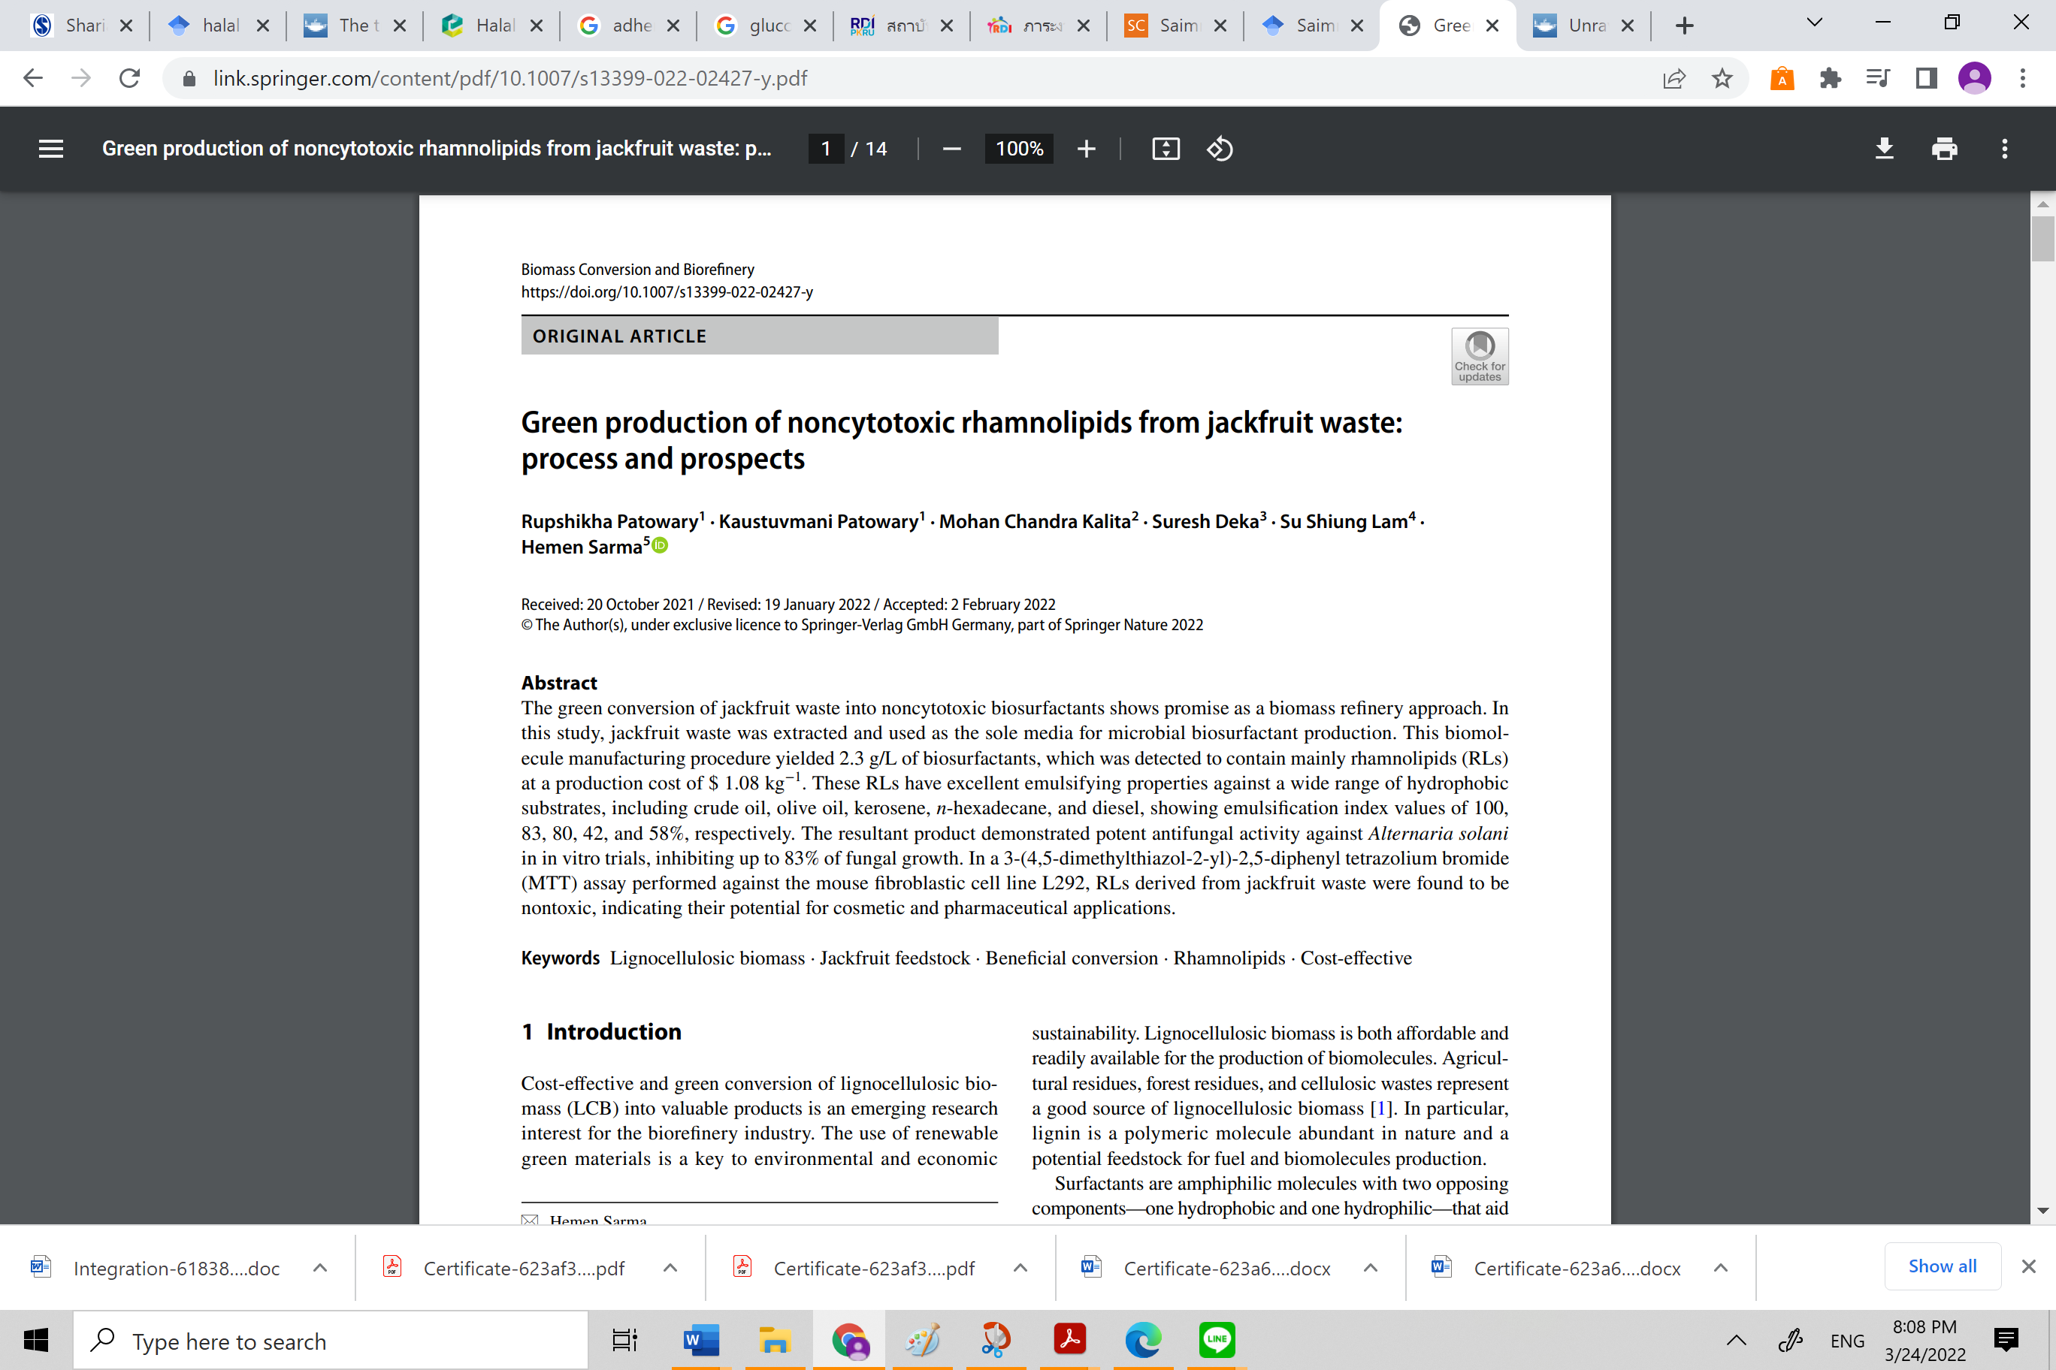
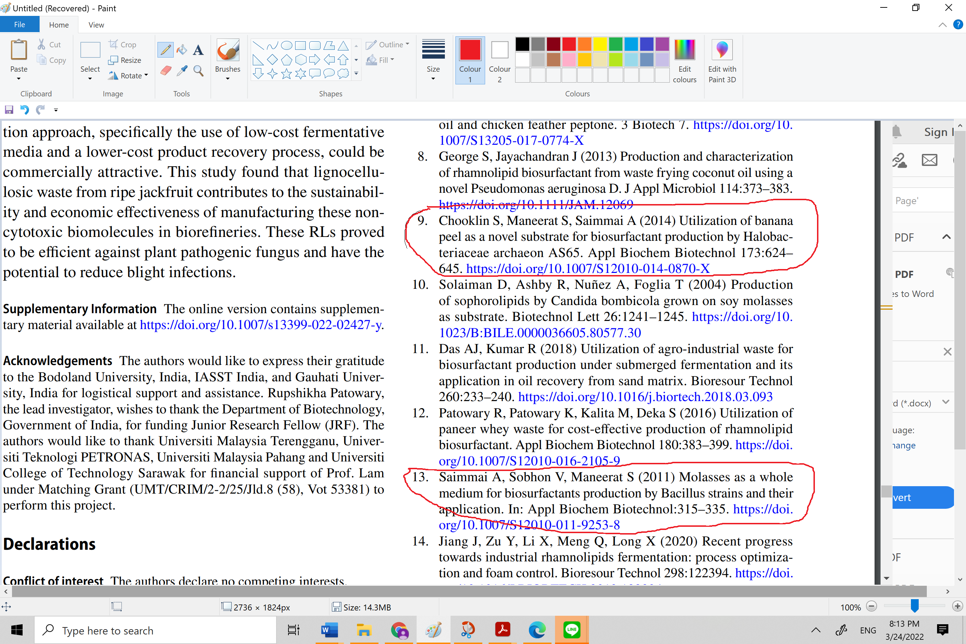

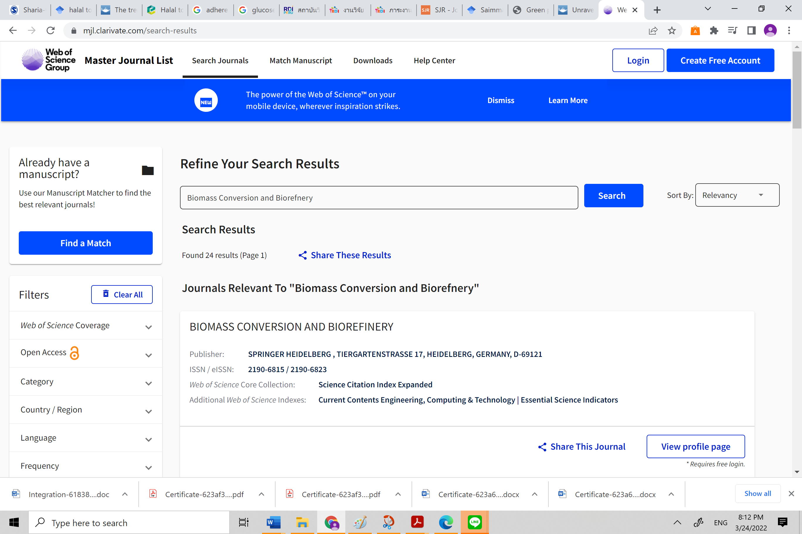
2. มีการอ้างอิง 1 บทความในวารสาร green chemistry letters and reviews ซึ่งอยู่ใน SCOPUS ที่ตีพิมพ์ในช่วง ตุลาคม 2564 – มีนาคม 2565
https://www.tandfonline.com/doi/pdf/10.1080/17518253.2021.2023223
